金中一班樂聲揚
這屆這一班是好不容易才成班的呀！在二年前的高一報到會場上，師長們、學長們卯足了力招攬，當時真怕人數過少成不了班，最後總算有了這28個管樂生力軍。
成班不易，帶班益形艱辛，對帶領管樂班已很有經驗的依萍老師而言，人數雖少但絕不輕鬆！因為每個人個性鮮明，自我意識強，這對強調個人表現但更重視團體和諧的管樂班來說，需從無到有去慢慢積累個人能量，並且一點一滴化解團隊衝突磨合，這一路，實在不容易啊！感謝依萍老師！也感謝一直在旁協助的永茂老師！
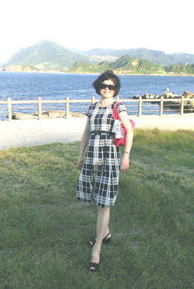
金中一班的同學們必須每個早自習、週會、社團及假日時間來練習管樂，承擔比其他人更多的學習內容及學校榮譽， 從吹都吹不出聲音開始，慢慢有粗啞難聽的聲音，到音調出現了，旋律出現了，歷經自我學習的突破，班級團隊的衝突，慢慢的一個管樂團隊出現了，終於能在第一學年的末尾晉級到週會伴奏。花蓮的魔鬼訓練營是讓孩子們功力大晉級的關鍵，承繼學長們的優良傳統，在市賽依然榮獲優等佳績！這個完全孵化的辛苦過程，感謝毅夫老師帶領的教練團的用心指導！
今年在銘漢主任及榮輝組長的努力奔走下，獲得金山財神廟慈善基金會及郭明煌先生的大力贊助，我們得以持續推動金中管樂團，並且辦理畢業成果展，在這陽光燦爛的夏日，我帶著滿心的感謝與喜悅，與大家一起分享金中一班的成長，期待管樂精靈們自信的、快樂的盡情展現吧！ 感恩這美好的一切！
校長 林美真 1040518

